Общие требования
Платформа ECMp5

Компания «ИнтерТраст»

Код:
Версия: | 0.1
Статус: | В разработке
Право доступа: | Участники проектной группы, высшее руководство компании, представители заказчика
Использование: | Разрешено для внешних пользователей
Дата создания: | 18.04.2014
Дата внесения изменений: | 18.04.2014
Автор: | Радзишевский А.О.
Редактор: | .

История изменений
Дата | Версия | Описание | Автор
18.04.2014 | 0.01 | Создана первая версия документа | Радзишевский А.О.

Содержание

1 Введение 6

1.1 Цель 6

1.2 Рамки 6

1.3 Определения, сокращения и аббревиатуры 6

1.4 Ссылки 6

1.5 Обзор 6

2 [ND] Общие потребности 7

2.1 [ND01] Обеспечить совокупность инструментария, позволяющего описывать предметную область 7

2.2 [ND02] Обеспечить базовый набор сервисов, позволяющий на базе описаний формировать пользовательский интерфейс 7

2.3 [ND03] Обеспечить базовый набор сервисов, позволяющий управлять жизненным циклом бизнес-сущностей 7

2.4 [ND04] Обеспечить инструментарий, позволяющий моделировать бизнес-процессы 7

2.5 [ND05] Обеспечить инструментарий, позволяющий формировать отчеты на базе данных зарегистрированных в системе 7

2.6 [ND06] Обеспечить инструментарий, позволяющий определять права доступа пользователей 7

3 Особые потребности 7

4 Классификация ролей действующих лиц (ДЛ = Actor) и их цели 8

5 [AD] Архитектура и дизайн 9

5.1 [AD01] Компонентная архитектура системы 9

6 [BP] Общее описание технологических процессов 11

6.1 [BP01] Обеспечение процесса определения контента предметной области 11

6.1.1 [BP01.01] Обеспечение процесса определения Доменных Объектов, моделирующих абстрактные сущности. Настройка атрибутов поиска 12

6.1.1.1 [BP01.01.02] Определение Доменных Объектов (ДО) 12

6.1.1.2 [BP01.01.01] Автоматическая генерация ДО по шаблонам 12

6.1.1.3 [BP01.01.03] Определение модели хранения файлов вложения 12

6.1.1.4 [BP01.01.04] Описание структуры и представления коллекции ДО 13

6.1.1.5 [BP01.01.05] Настройка Solr 13

6.1.2 [BP01.02] Обеспечение процесса подключения сервисов - расширения системы 13

6.1.3 [BP01.03] Обеспечение процесса настройки уведомлений и событий их инициации 13

6.1.4 [BP01.04] Обеспечение процесса разработки отчетов 13

6.1.4.1 [BP01.04.1] Создание требуемого шаблона в приложении «JASPERSOFT STUDIO» 13

6.1.4.2 [BP01.04.2] Создание «обвязки» для шаблона 13

6.1.4.3 [BP01.04.3] Загрузка шаблона в ИС 14

6.1.5 [BP01.05] Обеспечение процесса первичной загрузки данных 14

6.1.6 [BP01.06] Обеспечение процесса настройки графических интерфейсов пользователя 14

6.1.7 [BP01.07] Определение процессов в Activiti (BPMN) 14

6.1.8 [BP01.08] Обеспечение процесса определения прав доступа 14

6.2 [BP02] Управление правами доступа 14

6.3 [BP03] Управление Доменными Объектами 14

6.4 [BP04] Управление сообщениями (уведомлениями) 14

6.5 [BP05] Управление графическим интерфейсом пользователя 15

6.6 [BP06] Формирование отчетов 15

6.6.1 [BP06.01] Формирование онлайн отчетов 15

6.6.2 [BP06.02] Формирование офлайн отчетов 15

6.6.3 [BP06.03] Формирование периодических отчетов 15

6.7 [BP07] Управление БП Activiti (BPMN) 16

6.8 [BP08] Мониторинг деятельности платформы 16

6.8.1 [BP08.01] Просмотр и отбор данных в системном журнале 16

6.9 [BP09] Автоматизированное тестирование конфигурации 16

7 [NR] Нефункциональные требования 17

7.1 Защищенность 17

7.2 Масштабируемость 17

7.3 Возможность поддержки 17

7.4 Распределенность 17

7.5 Модульность. 17

7.6 Гибкость 17

7.7 Комплексность. 17

7.8 Соответствие промышленным стандартам. 17

7.9 Документация пользователя и требования к системе интерактивной помощи 18

7.10 Интерфейсы 18

7.10.1 Интерфейсы пользователя 18

7.10.2 Интерфейсы программного обеспечения 18

- Введение
ECMp5 - Enterprise CompanyMedia platform for Java
В основу создания данной системы легли идеи о совмещении всех положительных сторон программного обеспечения, разработанного ранее (в рамках CompanyMedia 4.2+, 4.5). Платформа хранения и обработки данных ECMp5, основанная на Java Enterprise Edition, использует реляционную СУБД для хранения атрибутивных данных и репозиторий контента на основе сетевой файловой системы или подключаемой ECM-системы одного из широко известных производителей.
  - Цель
Основная цель этого документа - определить концепцию проектного решения, которое должно предоставить конструктивные элементы Платформы ИТ и средства манипуляции ими, позволяющие осуществлять построение на ее (Платформы) базе различных Информационных Систем (далее ИС).
  - Рамки
В данном документе определяется концепция только Платформы, на базе конструктивных элементов которой предполагается конструировать ИС, для автоматизации деловой и финансово-хозяйственной деятельности предприятий.
  - Определения, сокращения и аббревиатуры
Определения, сокращения и аббревиатуры, которые используются в данном документе, приведены в Таблице 1.
Таблица 1 сокращения и аббревиатуры
Обозначение | Описание
Платформа ИТ | это совокупность аппаратных, прикладных средств и стандартов, которые использует организация для построения Информационных Систем (ИС). Она зависит на спектра услуг и продуктов, которые фирма может предложить на своем месте в рыночной экономике.
Также определения терминов и аббревиатур, сокращений смотрите в документе Глоссарий.doc

Ссылки

  - Обзор
Данный документ описывает структуру и принципы работы компонентов программной платформы, обеспечивающей базовый набор сервисов, позволяющих на ее основе строить различные ИС.
В начале документа приводится компонентная архитектура системы и укрупненная процессная модель ее использования. Для более наглядного представления обоих моделей, далее рассматривается диаграммами возможных последовательностей взаимодействия элементов системы по основным процессам.
По ходу документа, процессы детализируется и раскрываются в виде логически связанных блоков, промаркированных уникальным кодом.
В приложениях представлены описания протоколов обмена информационными сообщениями.

- [ND] Общие потребности

[ND01] Обеспечить совокупность инструментария, позволяющего описывать предметную область
Создать набор связанных технологических инструментов, на базе которых будут реализовываться процессы описания различных предметных областей, автоматизирующих деловую и финансово хозяйственную деятельность предприятий.

[ND02] Обеспечить базовый набор сервисов, позволяющий на базе описаний формировать пользовательский интерфейс
Создать механизм для проектирования и реализации интерфейсов взаимодействия системы с ее пользователями.

[ND03] Обеспечить базовый набор сервисов, позволяющий управлять жизненным циклом бизнес-сущностей
Создать механизмы, позволяющие управлять жизненным циклом бизнес-сущностей, описанных в системе.

[ND04] Обеспечить инструментарий, позволяющий моделировать бизнес-процессы
Создать механизм для моделирования бизнес-процессов на основе спецификации BPMN, использующий основные объекты, описанные в системе. Выполнять изменения состояния объектов, согласно сформированным бизнес моделям.

[ND05] Обеспечить инструментарий, позволяющий формировать отчеты на базе данных зарегистрированных в системе
Создать механизм проектирования и создания отчетов, использующий основные объекты, описанные в системе.

[ND06] Обеспечить инструментарий, позволяющий определять права доступа пользователей
Создать механизм для ограничения прав доступа к объектам системы, различных групп пользователей.

- Особые потребности

- Классификация ролей действующих лиц (ДЛ = Actor) и их цели

Действующие лица | Цели | Тип
Заказчик ИС | - Предоставление информации о потребностях в ИС | Участник (Уч.)
Заказчик ИС | - Предоставление информации об участниках со стороны заказчика | Участник (Уч.)
Аналитик предметной области и Архитектор | - Сбор потребностей заказчика, формирование требований | Основное действующее лицо (ОДЛицо)
Разработчик конфигурации ИС (XML, SQL) | - Разработка конфигурации ИС | ОДЛицо
Разработчик конфигурации ИС (XML, SQL) | - Разработка моделей бизнес-процессов (БП) | ОДЛицо
Разработчик конфигурации ИС (XML, SQL) | - Настройка прав доступа | ОДЛицо
Разработчик конфигурации ИС (XML, SQL) | - Разработка отчетов ИС | ОДЛицо
Тестировщик ИС | - Разработка и реализация процесса тестирования | ОДЛицо
Программист по расширению платформы | - Разработка программного кода по расширению платформы | ОДЛицо
Системный Администратор ИС | - Управление системными параметрами ИС | Вспомогательное действующее лицо (ВДЛицо)
Системный Администратор ИС | - Обновление/Добавление готовых отчетов, БП, Конфигурации | Вспомогательное действующее лицо (ВДЛицо)
Функциональный Администратор ИС | - Управление функциональными параметрами ИС | ОДЛицо
Функциональный Администратор ИС | - Изменение прав доступа | ОДЛицо
Функциональный Администратор ИС | - Просмотр «логов» изменения данных | ОДЛицо
Информационная Система (ИС) | - Работа с доступными интерфейсам платформы | Вспомогательная система, взаимодействующая с разрабатываемой (ВССист)
- [AD] Архитектура и дизайн

[AD01] Компонентная архитектура системы
На рисунке 4.1. представлена укрупненная компонентная Архитектура «Платформы ECMp5».
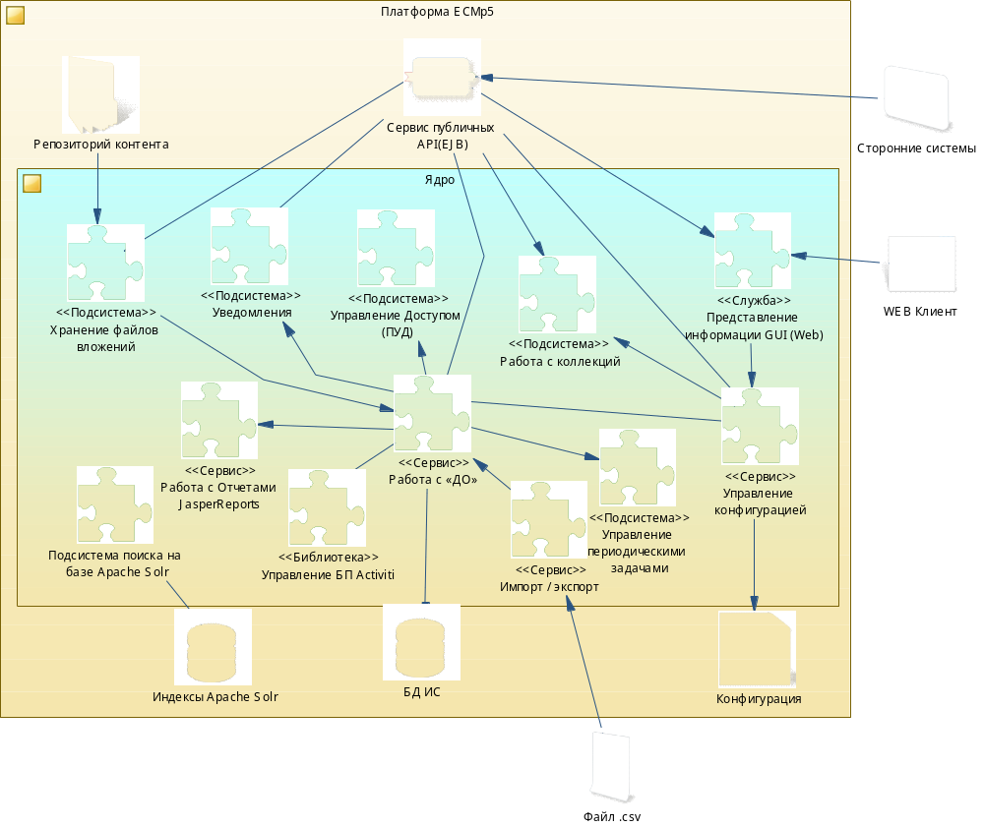
Рисунок 4.1 – Компонентная Архитектура проекта «Платформа ECMp5»
Как видно из диаграммы на рис.4.1, разрабатываемая система состоит из следующих основных конструктивных элементов:
- «Конфигурация» - набор текстовых (преимущественно XML) файлов, задающих правила работы конкретного экземпляра системы. Конфигурация включает настройки следующих объектов: бизнес-объекты; бизнес-процессы; группы пользователей; правила доступа; правила формирования интерфейса пользователя (папки, списки, формы, действия).
- «Ядро» - элемент системы, реализующий её базовые функции: управление конфигурацией системы, хранение служебных и бизнес-объектов, поиск по ним, управление процессами, разграничение доступа к объектам и состоящий из компонентов:
- Сервис Управления конфигурацией;
- Сервис работы с «ДО» - доменными объектами - атомарными составляющими бизнес-объектов уровня предметной области;
- Подсистема работы с коллекций. Предоставляет конфигурируемые выборки (списки) по множеству доменных объектов;
- Служба представления информации GUI (Web);
- Подсистема хранения файлов вложений, с возможностью подключения адаптеров к различным сервисам хранения файлов (файловая система, другая ECM-платформа, например: IBM FileNet, и др.);
- Подсистема Управления Доступом (ПУД);
- Подсистема поиска на базе Apache Solr;
- Библиотека управления БП, посредством интегрированного в платформу BPMN-движка Activiti (свободное ПО из проекта activiti.org);
- Сервис публичных API (EJB);
- Сервис работы с Отчетами JasperReports;
- Подсистема управления периодическими задачами;
- Сервис импорта/экспорта;
- Подсистема уведомлений;
- Сервис для работы с системным журналом;
- Инфраструктура поддержки модулей расширения;
Подробнее архитектура каждого конструктивного элемента будет описана в отдельных, посвященных им документах.
- [BP] Общее описание технологических процессов
На рисунке 5.1. представлена процессная модель функционирования системы (верхнего уровня), которая позволяет удовлетворить общие потребности, определенные выше см. [ND].
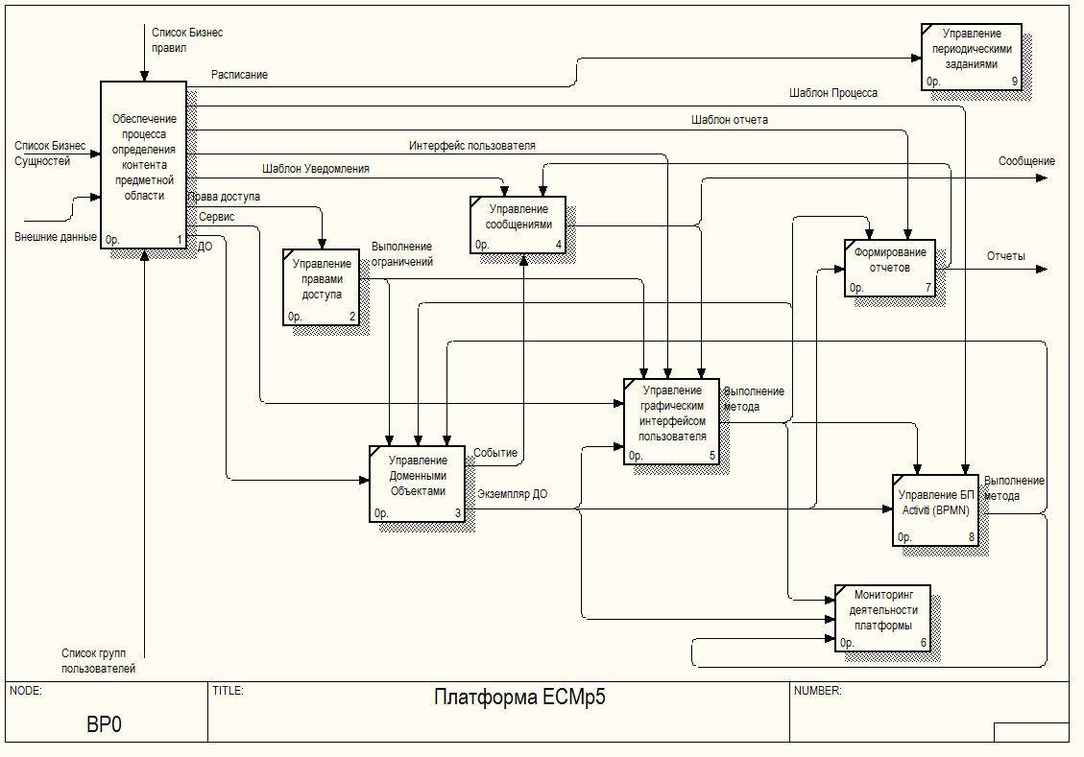
Рисунок 5.1 – Процессная модель проекта «Платформа ECMp5» (верхнего уровня)
Процессы, подобно архитектурным элементам, описанным выше, можно разделить на две группы 1) Конфигурирование и настройка платформы (процесс BP1) и 2) непосредственно работа ядра платформы, использующая конфигурацию (все остальные процессы). Практически каждому процессу на диаграмме можно сопоставить компонент ядра системы, что и будет сделано при их детальном описании.
Теперь в соответствии с указанной на Рисунке 5.1 моделью, детализируем основные укрупненные процессы:

[BP01] Обеспечение процесса определения контента предметной области
На рисунке 5.2. представлен процесс, выполняемый Разработчиком конфигурации ИС, на основании данных собранных на этапе проектирования. Цель процесса: обеспечить сервисами и стандартами платформы, процесс сформирования конфигурацию ИС, удовлетворяющую потребностям Заказчика. Входящими данными для выполнения процесса являются: требования для разработки ИС и начальные данные (в виде структурированных файлов) для импорта в ИС.
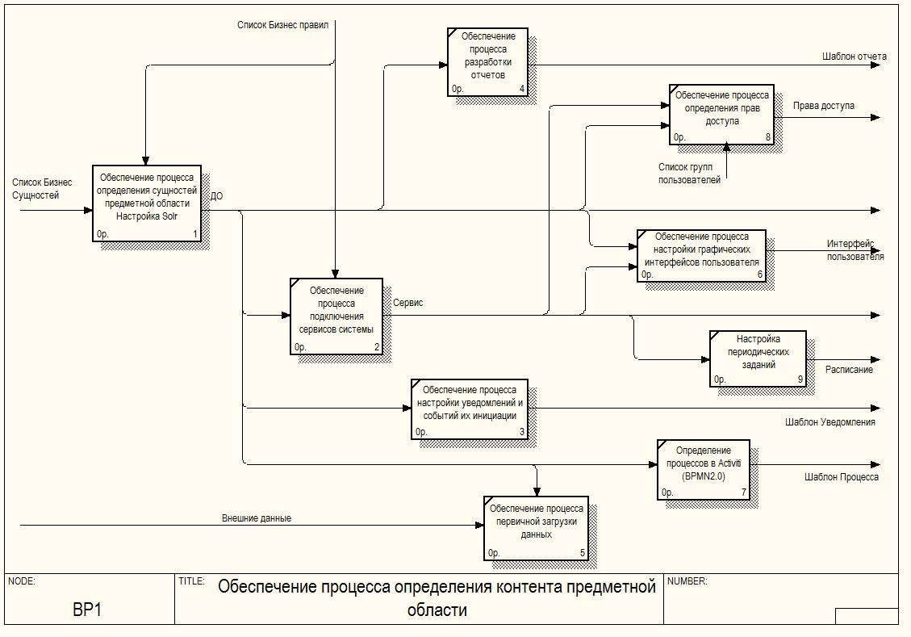
Рисунок 5.2 – Процессы Определения контента предметной области
Процесс состоит из следующих подпроцессов:

[BP01.01] Обеспечение процесса определения Доменных Объектов, моделирующих абстрактные сущности. Настройка атрибутов поиска
Цель процесса: предоставить инструмент и стандарт описания модели представления данных в системе. Входящими данными для процесса являются перечень ДО, моделирующих абстрактные сущности. Выходящими: заполненный блок файла Конфигурации, отвечающий за представление сущностей предметной области.
В свою очередь этот процесс может включать в себя:

[BP01.01.02] Определение Доменных Объектов (ДО)
Для каждой сущности, выявленной на этапе проектирования, должна быть описана структура данных, моделирующая ее в ИС. Эта структура сохраняется в файле конфигурации в виде описания фиксированного набора именованных полей, а также прочих атрибутов, характеризующих сущность и ее взаимосвязи с другими сущностями предметной области.

[BP01.01.01] Автоматическая генерация ДО по шаблонам
Поскольку при автоматизации различных предприятий существует большая вероятность повторения элементов предметной области, для исключения дублирования процесса определения ДО, должны использоваться «мастера», позволяющие автоматически описывать ДО в Конфигурации по Шаблонам. Шаблоны должны формироваться как лучшие практики использующие предыдущий опыт.

[BP01.01.06] Валидация схемы ДО в Конфигурации
При описании ДО в Конфигурации должна быть предоставлена возможность выполнять валидацию схемы ДО, для поиска логических несоответствий.

[BP01.01.03] Определение модели хранения файлов вложения
Для работы с вложениями в конфигурации необходимо определить ДО специального типа, который будет хранить ссылку на физическое расположение вложения в ИС. При помощи специальных сервисов система должна загружать вложения, связывая его с ДО и возвращать вложение при обращении к ДО.

[BP01.01.04] Описание структуры и представления коллекции ДО
Поскольку в ряде случаев возникает необходимость работать с набором ДО, сгруппированных или отобранных по какому-либо признаку, в системе должны определяться и настраиваться правила динамического формирования коллекций ДО.

[BP01.01.05] Настройка Solr
Для реализации поиска в системе необходимо организовать эффективные поисковые индексы для быстрого выполнения поисковых запросов по большим массивам данных, поиск текста с учётом морфологии русского языка, индексирование файлов в различных форматах (включая MS Word, Open Office, Adobe PDF, HTML и др.). Используется платформа с открытым кодом Apache Solr. Необходимо настроить правила поиска.

[BP01.02] Обеспечение процесса подключения сервисов - расширения системы

[BP01.03] Обеспечение процесса настройки уведомлений и событий их инициации

[BP01.04] Обеспечение процесса разработки отчетов
Цель процесса: предоставить механизм разработки шаблонов отчетов для форматированного представления данных, зарегистрированных в ИС. Входящими данными для процесса являются перечень отчетов, формирование которых должна обеспечить ИС. Выходящими: разработанные шаблоны отчетов и правила их формирования.
В результате формирования шаблона отчета должен быть создан экземпляр специального Доменного Объекта с типом “report_template” в котором будет опубликована информация об отчете. Идентификатором отчета в системе является его имя. Оно уникально. Поэтому в ДО прописывается: информация об имени отчета, вложения с шаблонами отчета и xml файл описания отчета. Шаблонов может быть множество, в случае с подотчетами, но только одно из вложений должно быть основным шаблоном отчета.
Если шаблон отчета для генерации использует параметры (в файле описания отчета есть метаинформация о параметрах), то для него должна быть определена форма, позволяющая отобразить на интерфейсе значения этих параметров. В качестве формы ввода значений параметров отчета должна указываться одна из форм основной конфигурации ядра, а также информация для начальной инициализации полей форм.
Так же в файле описания отчета заполняется: имя основного шаблона отчета, имя класса источника данных, доступные форматы, в которых формируется отчет, флаг времени хранения отчета, флаг возможности изменить время хранения отчета по умолчанию.
Для выполнения описанных выше операций выполняются следующие процессы:

[BP01.04.1] Создание требуемого шаблона в приложении «JASPERSOFT STUDIO»
- Создается новый шаблон в нем определяются параметры;
- В шаблоне определяются Наборы Данных (DataSource) для выборкой информации через JDBC драйвер, из Базы Данных (далее - БД), определенной как хранилище ИС, использующей платформу.
- Выполняется дизайн и конфигурирование элементов отчета. Отчет сохраняется.

[BP01.04.2] Создание «обвязки» для шаблона
- Создается файл xml описания шаблона отчета;
- Создается файл xml формы параметров отчета (пока эта возможность не используется, так как пока форма параметров определяется в файле Конфигурации);

[BP01.04.3] Загрузка шаблона в ИС
- При помощи функции платформы выполняется добавление файлов, созданного шаблона и вызывается режим Загрузки шаблона отчета в ИС. Процесс загрузки формирует ДО (регистрирующее шаблон в ИС), используя принятые файлы, для заполнения атрибутов;
- Если в шаблоне отчета заданы параметры, то в Конфигурации для одной или нескольких форм (предназначенной для отображения параметров отчета) необходимо назначить этот шаблон, в качестве интерфейса для заполнения пользователем параметров отчета перед его генерацией.
- Выполняется верификация параметров шаблона и параметров формы их отображения;

[BP01.04.4] Выгрузка шаблона из ИС
Для редактирования используемого шаблона отчета платформа должна предоставлять возможность выгружать шаблон из ДО на диск, для его дальнейшей корректировки в приложении «JASPERSOFT STUDIO» и последующей загрузки в ДО уже новой версии.

[BP01.05] Обеспечение процесса первичной загрузки данных

[BP01.06] Обеспечение процесса настройки графических интерфейсов пользователя

[BP01.07] Определение процессов в Activiti (BPMN)

[BP01.08] Обеспечение процесса определения прав доступа
Для разграничения доступа пользователей к доменным объектам и общесистемным операциям в системе необходимо обеспечить механизм формирования правил получения доступа групп пользователей к конкретным объектам. Правила выдачи разрешений (матрица доступа) должны определяться в конфигурации системы.

[BP01.09] Обеспечение процесса настройки периодических заданий

[BP02] Управление правами доступа

[BP03] Управление Доменными Объектами

[BP04] Управление сообщениями (уведомлениями)
Цели: Формирование по заданному шаблону уведомления, и отправка его по определенному каналу, при возникновении заранее определенного события ИС. Входящие параметры:
К задачам подсистемы можно отнести:

[BP04.01] Формирование уведомления по шаблону, инициированное различными событиями ИС, функционирующей на базе платформы
В первую очередь, связанных с изменением данных

[BP04.02] Рассылка уведомления по различным каналам, включая внешние и внутрисистемные
Выполнение рассылки уведомлений по различным каналам, включая внешние (e-mail, SMS, мгновенные сообщения) и внутрисистемные (создание специальных доменных объектов, всплывающие окна в GUI).

[BP04.03] Форматирование и локализация сообщений
Если в шаблоне уведомления задан шаблон форматирования сообщения или вариант локализации, то система должна выполнить преобразование контента в соответствии с указанными правилами.

[BP04.03] Агрегация сообщений в соответствии с системной политикой и настройками пользователя
Выполнение фильтрации и, при необходимости, агрегирования сообщений в соответствии с системной политикой и настройками пользователя.

[BP05] Управление графическим интерфейсом пользователя

[BP06] Формирование отчетов
Цель: Формирование отчета на основании шаблона, используя данные из хранилища, связанного с платформой.
Для формирования отчета должно выполняться обращение к данным посредством ядра платформы с учетом прав доступа пользователя.
Платформа должна поддерживать три режима формирования отчетов:

[BP06.01] Формирование онлайн отчетов
При запуске режима формирования отчета с типом онлайн, система должна выполнить функцию его генерации и вернуть в качестве результата сам сформированный отчет.

[BP06.02] Формирование офлайн отчетов
При запуске режима формирования отчета с типом офлайн, система должна запустить асинхронный процесс его генерации и вернуть управление основному процессу.
Процесс генерации после окончания выполнения должен сформировать уведомление в системе уведомлений см. [BP04]. По умолчанию (если не настроено уведомление) система должна сформировать уведомление, канал которого является GUI элементом, который должен быть отображен для пользователя, выполнившего генерацию отчета.
В процессе формирования отчета должна быть возможность сформировать на вызывающей стороне progressBar о процессе генерации.

[BP06.03] Формирование периодических отчетов
Периодические отчеты в системе должны создаваться, путем автоматического запуск задания настроенного по расписанию. Каждое из таких заданий имеет обязательный параметр «тип задания», и соответствующее этому типу заданий набор параметров. Одним из таких заданий является задача формирования отчета. Как параметры к такому заданию определяются: «имя отчета» и набор параметров отчета. Параметры могут быть как жестко заданные, так и вычисляемые (пример вычисляемого параметра отчета – период за который формируется отчет, подразделение пользователя, сформировавшего задание на отчет).
Периодические отчеты формируются системой по расписанию и отправляют уведомления о формирование по электронной почте. Если пользователь в данный момент подключен в системе на экране отображается уведомление о сформированном отчете.
Пользователь с определенными правами (например: Администратор) должен формировать задание на генерацию Периодического отчета, то есть в интерфейсе должен быть блок, позволяющий сформировать параметры периодических отчетов. В том числе Получателей уведомлений (отчетов), которые могут быть заданы жестко или вычисляться (например: все сотрудники подразделения).
Необходимо обеспечить возможность ручного формирования Периодического отчета пользователем.

[BP07] Управление БП Activiti (BPMN)

[BP08] Мониторинг деятельности платформы

[BP08.01] Просмотр и отбор данных в системном журнале

[BP09] Управление периодическими заданиями

[BP10] Автоматизированное тестирование конфигурации

- [NR] Нефункциональные требования

Защищенность
Отдельные компоненты системы имеют минимально необходимый доступ к защищенной информации.
  - Масштабируемость
Способность системы к росту числа обрабатываемых запросов определяется только характеристиками аппаратного обеспечения, на котором функционирует данная система, и каналов передачи данных, используемых для обмена информацией.
  - Возможность поддержки
Система должна иметь возможность поддержки. Для этого процесс проектирования и разработки должен быть хорошо задокументирован. Последующие доработки должны поддерживаться системой управления требованиями.

Распределенность
Система позволяет распределять информационные ресурсы и процессы их обработки по нескольким серверам, функционирующим в её составе.

Модульность.
В связи с разнородностью решаемых задач Система состоит из отдельных интегрируемых модулей, разделенных на несколько взаимодействующих слоев.

Гибкость
Данный принцип определяет возможность добавления новых функций в систему без нарушения её функционирования.

Комплексность.
При декомпозиции должны быть установлены такие связи между структурными элементами системы (подсистемами, компонентами подсистем и комплексами ПО), которые обеспечивают цельность системы и возможность его сопряжения с другими подсистемамиПроектные ограничения.

Соответствие промышленным стандартам.
Под этим понимается следующие принципы, применяемые при разработке системы:
- использование для реализации протоколов и алгоритмов обработки различных стандартов. Таким образом, при наличии промышленного стандарта не должна использоваться самостоятельная разработка;
- использование для реализации функций, требуемых для работы системы продуктов третьих фирм, если они соответствуют требованиям проекта;
- использование для решения задач масштабирования и обеспечения отказоустойчивости прежде всего свойств и возможностей промышленных продуктов третьих фирм, если они соответствуют требованиям проекта
  - Документация пользователя и требования к системе интерактивной помощи
Система должна быть снабжена детальной инструкцией пользователя.
  - Интерфейсы

Интерфейсы пользователя

Интерфейсы программного обеспечения

